附件5：
盲审博士提交材料演示
1．各培养单位请将博士盲审材料打包成一个压缩包，如下图：
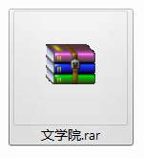

2．点开压缩包，里面内容如下图：
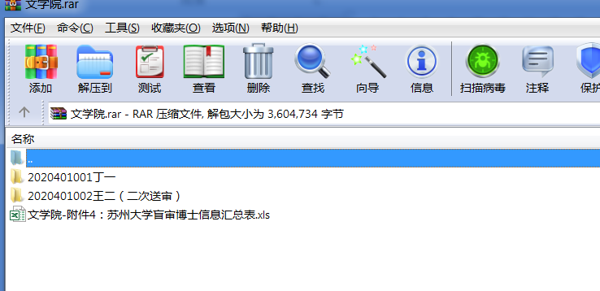

3．点开“2020401001丁一”文件夹，里面内容如下图：
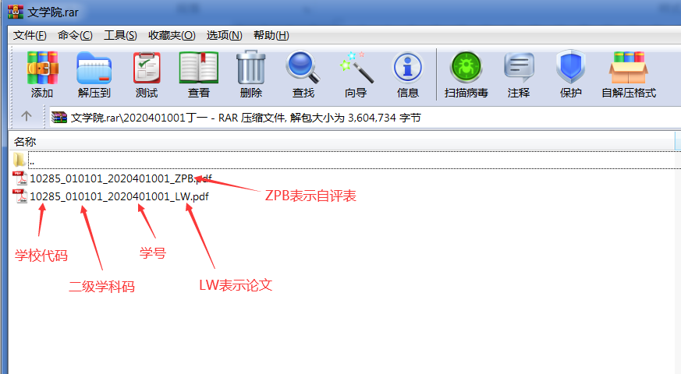

4．点开“2020401002王二（二次送审）”文件夹，里面内容如下图：
